Stegna a):

**Port rybacki**

**Zejście**

**nr 67**

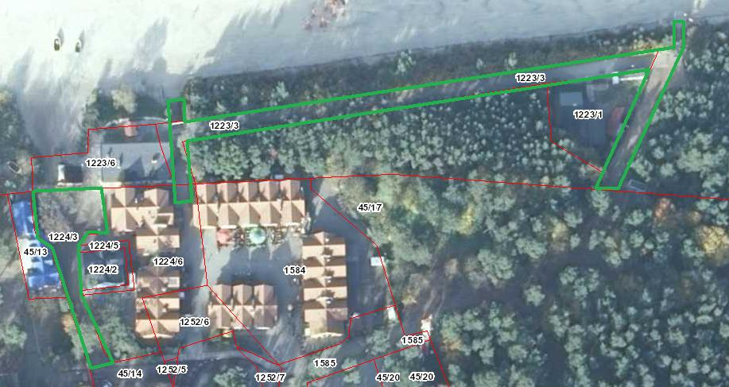

**Zejście**

**nr 68**

Stegna b):

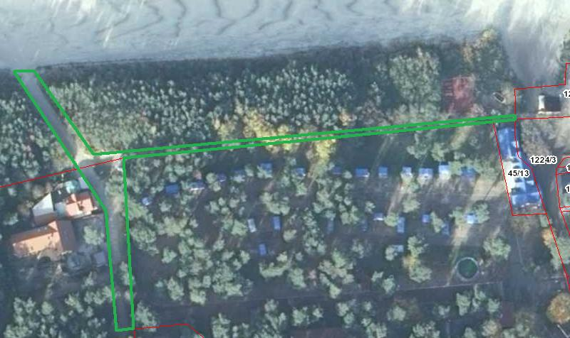

**Zejście**

**nr 69**

Jantar:

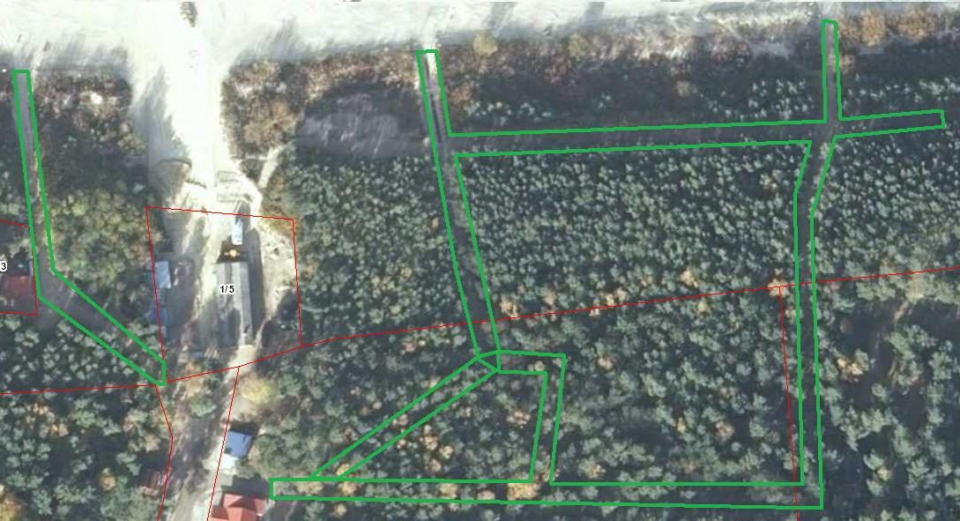

**Zejście**

**nr 79**

**Zejście**

**nr 80**

**Zejście**

**nr 79A**

**Ciąg dalszy w kierunku zejścia nr 78**

Mikoszewo:

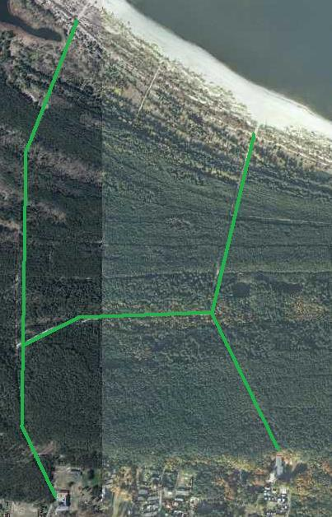

**ul. Bursztynowa**

**Zejście**

**nr 90**

**Zejście**

**nr 88**